
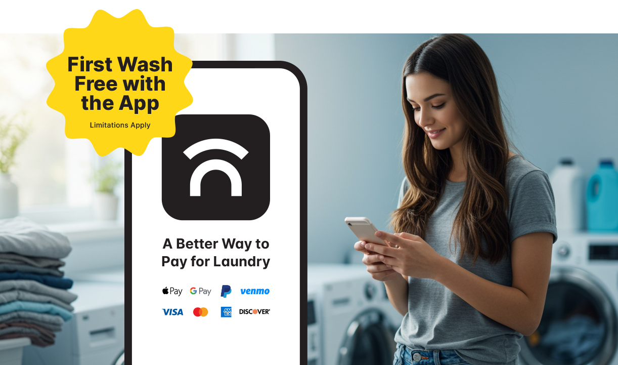
One Tap Away का इस्तेमाल शुरू करें
अभी डाउनलोड करें – आपके लिए पहली धुलाई मुफ़्त!
आपके लॉन्ड्री रूम अभी-अभी One Tap Away में अपग्रेड किए गए हैं, ताकि आपको लॉन्ड्री का बेहतर अनुभव मिल सके. मोबाइल ऐप का इस्तेमाल शुरू करने के बारे में, यहां कुछ उपयोगी सुझाव दिए गए हैं. साथ ही, आपके लिए पहली धुलाई मुफ़्त है!
- One Tap Away ऐप डाउनलोड करें
  - यह आपको ऐप स्टोर या Google Play पर मिलेगा
  - या अपने लॉन्ड्री रूम में मौजूद QR कोड को स्कैन करें
- अपना अकाउंट बनाएं
  - अपनी निजी जानकारी और फ़ोन नंबर डालें
  - अपना ईमेल या टेक्स्ट मैसेज देखें और वेरिफ़िकेशन कोड डालें
- अनुमति दें
  - मशीनों के लिए पेमेंट करने, मशीन की उपलब्धता देखने और अपने लॉन्ड्री साइकल के अपडेट पाने के लिए, ब्लूटूथ और नोटिफ़िकेशन की अनुमति दें
- मशीन से कनेक्ट करें
  - लॉन्ड्री रूम में पहुंचने के बाद... QR कोड स्कैन करने के लिए “मशीन स्कैन करें” पर टैप करें या उपलब्ध वॉशर और ड्रायर देखने के लिए “CSC लॉन्ड्री” पर टैप करें
  - अपना साइकल चुनें और मशीन पर 'स्टार्ट करें' बटन दबाएं

ऐप को अभी डाउनलोड करें

One Tap Away के साथ, आप ये काम कर सकते हैं:
- उपलब्ध मशीनें देख सकते हैं
- अपने फ़ोन से लॉन्ड्री के लिए पेमेंट कर सकते हैं
- आसानी से रिफ़ंड या सेवा के लिए अनुरोध कर सकते हैं
- आपका साइकल पूरा होने पर रीयल-टाइम अपडेट पा सकते हैं
- रोज़ की ज़रूरत के सामान और सेवाओं पर डील और छूट के लिए, मार्केटप्लेस एक्सप्लोर कर सकते हैं
धुलाई शुरू करें

इस फ़्लायर पर ऐप के फ़ायदों के बारे में ज़्यादा जानें या लॉन्ड्री के लिए मौजूदा फ़ंड ट्रांसफ़र करने के तरीके और अक्सर पूछे जाने वाले सवालों के बारे में ज़्यादा जानकारी के लिए, getonetapaway.com पर जाएँ.

क्या और मदद चाहिए?
आप 'चैट' पर टैप करके ऐप में चैट सुविधा का इस्तेमाल कर सकते हैं या हमें otasupport@cscsw.com पर ईमेल या 844-272-9675 पर कॉल कर सकते हैं.

